1. GÉOMÉTRIE DE CIRCONSTANCE
• Se munir d'une feuille blanche de format A4 (soit 29,7 cm de long sur 21 cm de large), une règle, un compas, un crayon HB, une gomme, des crayons de couleur.
• Suivre les instructions détaillées ci-dessous sans appuyer sur son crayon.
• Photographier son œuvre et me l'envoyer avec sa copie par courriel en pièce jointe à l'adresse habituelle nansenet.e@gmail.com .
2. QUESTIONS DE VOCABULAIRE
1. Positionner la feuille en format paysage (la partie longue à l'horizontale), la plier en deux parties super-posables puis déplier.
2. Sur ce pli, placer un point A à 5 cm du bord gauche de la feuille et un point B à 20 cm de A.
3. Sur le segment [AB], placer un point C tel que AC = 5 cm.
4. Tracer le cercle de centre C et de rayon [CA].
5. Tracer la droite d perpendiculaire à (AB) passant par le point C. Elle coupe le cercle en D et E.
6. Placer le point F appartenant à (DE) tel que CF = 9 cm.
7. Placer le point G appartenant à (DE) tel que FG = 18 cm.
8. Tracer le cercle de centre F et de rayon 14 cm puis le cercle de centre G et de rayon 14 cm.
9. Placer le point H appartenant au segment [AB] tel que BH = 1,5 cm.
10. Tracer la droite d' passant par ce point H et perpendiculaire à la droite (AB).
11. Tracer le cercle de centre C et de rayon 14,6 cm.
12. Au-dessus du segment [AC], placer à l'aide du compas le point L tel que AL = 4 cm et CL = 3 cm.
13. Tracer le cercle de centre L et de rayon 0,8 cm.
14. Placer le point K appartenant au segment [AC] tel que AK = 1 cm.
15. Tracer le cercle de centre A et de rayon 3 cm.
16. Tracer le cercle de centre K et de rayon 2 cm.
17. Tracer le cercle de centre K et de rayon [KD].
18. Gommer la partie de ces trois derniers cercles située à l'extérieur du cercle de centre C et de rayon [CA].
19. Une forme reconnaissable apparaît, celle d'un animal qu'on aime manipuler avec malice en cette saison.
Colorier avec application.
a) Quelle est la moitié d'un million ? ………………… d) Quel est le double de 1050 ? ………
b) Que vaut la somme 1+2+3+4+5+6+7+8+9 ? ……… e) Quel est le quart de 30 € ? ………
c) Qelle est la différence entre 2020 et 1945 ? ……… f) Le dixième de 1 000 vaut ………
3. QUESTIONS DE LOGIQUE
Voici 5 questions. Pour chacune d'entre elles, 5 réponses sont proposées dont une seule est bonne.
Entourer les lettres correspondant aux bonnes réponses.
Attention : • 1 bonne réponse entourée rapporte 1 point
• 1 réponse fausse entourée fait perdre 0,5 point
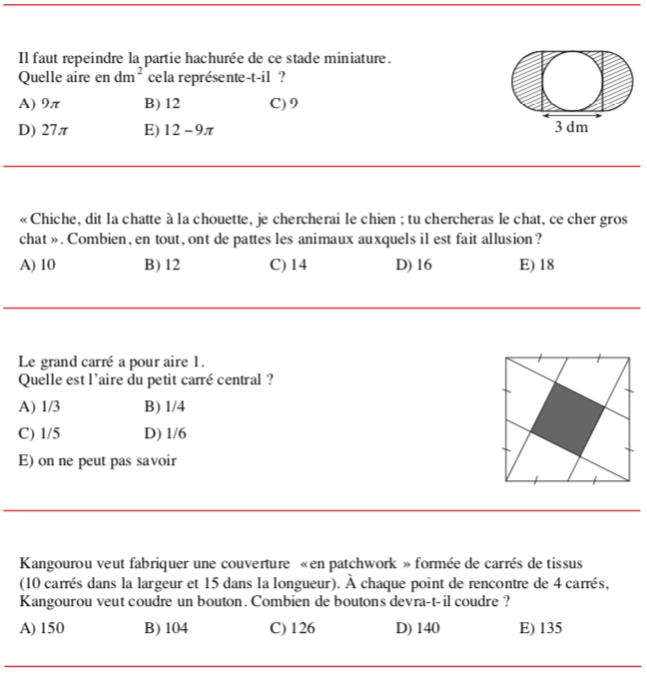

①

②

③

④

SCORE : …… / 4

